Документ предоставлен КонсультантПлюс
Приказ комитета государственной охраны объектов культурного наследия Волгоградской обл. от 02.04.2024 N 93-од "Об утверждении предмета охраны объекта культурного наследия регионального значения "Жилой дом (Детский сад N 44)", расположенного по адресу (местонахождение): Волгоградская область, г. Волгоград, Центральный район, ул. Новороссийская, 28"

КОМИТЕТ ГОСУДАРСТВЕННОЙ ОХРАНЫ ОБЪЕКТОВ
КУЛЬТУРНОГО НАСЛЕДИЯ ВОЛГОГРАДСКОЙ ОБЛАСТИ

ПРИКАЗ
от 2 апреля 2024 г. N 93-од

ОБ УТВЕРЖДЕНИИ ПРЕДМЕТА ОХРАНЫ ОБЪЕКТА КУЛЬТУРНОГО НАСЛЕДИЯ
РЕГИОНАЛЬНОГО ЗНАЧЕНИЯ "ЖИЛОЙ ДОМ (ДЕТСКИЙ САД N 44)",
РАСПОЛОЖЕННОГО ПО АДРЕСУ (МЕСТОНАХОЖДЕНИЕ): ВОЛГОГРАДСКАЯ
ОБЛАСТЬ, Г. ВОЛГОГРАД, ЦЕНТРАЛЬНЫЙ РАЙОН,
УЛ. НОВОРОССИЙСКАЯ, 28

В соответствии с Федеральным законом от 25 июня 2002 г. N 73-ФЗ "Об объектах культурного наследия (памятниках истории и культуры) народов Российской Федерации", Порядком определения предмета охраны объекта культурного наследия, включенного в единый государственный реестр объектов культурного наследия (памятников истории и культуры) народов Российской Федерации в соответствии со статьей 64 Федерального закона от 25 июня 2002 г. N 73-ФЗ "Об объектах культурного наследия (памятниках истории и культуры) народов Российской Федерации", утвержденным приказом Министерства культуры Российской Федерации от 13 января 2016 г. N 28, Положением о комитете государственной охраны объектов культурного наследия Волгоградской области, утвержденным постановлением Администрации Волгоградской области от 19 декабря 2016 г. N 697-п, приказываю:
1. Утвердить прилагаемый предмет охраны объекта культурного наследия регионального значения "Жилой дом (Детский сад N 44)", расположенного по адресу (местонахождение): Волгоградская область, г. Волгоград, Центральный район, ул. Новороссийская, 28.
2. Настоящий приказ вступает в силу со дня его подписания.

Председатель комитета
А.Ю.БАЖЕНОВ

Утвержден
приказом
комитета государственной
охраны объектов
культурного наследия
Волгоградской области
от 02 апреля 2024 г. N 93-од

ПРЕДМЕТ ОХРАНЫ ОБЪЕКТА КУЛЬТУРНОГО НАСЛЕДИЯ РЕГИОНАЛЬНОГО
ЗНАЧЕНИЯ "ЖИЛОЙ ДОМ (ДЕТСКИЙ САД N 44)", РАСПОЛОЖЕННОГО
ПО АДРЕСУ (МЕСТОНАХОЖДЕНИЕ): ВОЛГОГРАДСКАЯ ОБЛАСТЬ,
Г. ВОЛГОГРАД, ЦЕНТРАЛЬНЫЙ РАЙОН, УЛ. НОВОРОССИЙСКАЯ, 28 <1>

--------------------------------
<1> Адрес (местонахождение) и наименование объекта культурного наследия указаны в соответствии с актом федерального органа охраны объектов культурного наследия о регистрации объекта культурного наследия в Едином государственном реестре объектов культурного наследия (памятников истории и культуры) народов Российской Федерации.

Предметом охраны объекта культурного наследия регионального значения "Жилой дом (Детский сад N 44)", расположенного по адресу (местонахождение): Волгоградская область, г. Волгоград, Центральный район, ул. Новороссийская, 28, являются:

N п/п | Элементы предмета охраны | Описание элемента предмета охраны | Иллюстрации
1. | Местоположение и градостроительные характеристики | отдельно стоящее здание, расположенное по ул. Новороссийская, 28 в Центральном районе г. Волгограда | 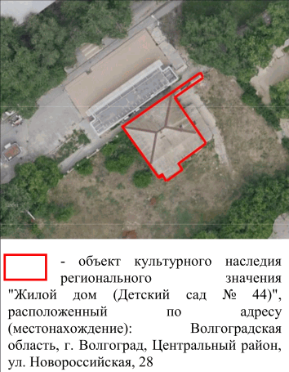
2. | Объемно-пространственная композиция здания | 2-этажное здание с подвалом и застекленной пристроенной верандой | 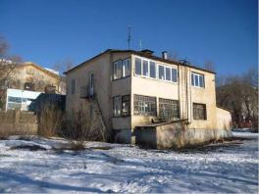
3. | Форма крыши | форма крыши - вальмовая | 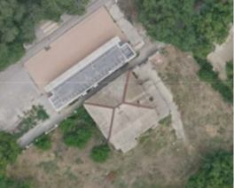
4. | Композиционное и архитектурно-художественное оформление северо-западного (главного) фасада | характер, ритм и размер вертикального и горизонтального членения фасада, его декоративное убранство, включающее следующие элементы:  - подоконная бровка 1-го этажа здания;  - подоконная бровка, заглубленная в плоскость фасада, 2-го этажа здания;  - лопатки 1, 2-го этажей здания;  - рамочное обрамление с прямым сандриком оконных проемов 1-го этажа здания;  - межэтажный карниз;  - выступающий подоконный парапет 2-го этажа здания;  - венчающий карниз | 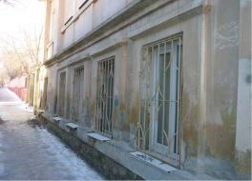
5. | Композиционное и архитектурно-художественное оформление северо-восточного и юго-западного (боковых) фасадов | характер, ритм и размер вертикального и горизонтального членения фасадов, их декоративное убранство, включающее следующий элемент - венчающий карниз | 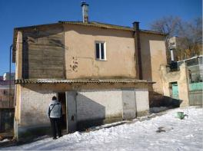  северо-восточный (боковой) фасад здания  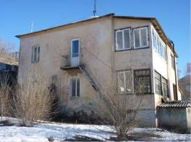  юго-западный (боковой) фасад здания
6. | Композиционное решение и архитектурно-художественное оформление ограждения | двухстворчатые ворота и калитка, декорированные ажурной кованой решеткой | 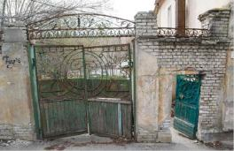
7. | Конструктивные элементы здания | фундаменты, несущие стены, лестница
8. | Материал и характер обработки фасадов | кирпичная кладка стен с последующей штукатуркой и окраской

